Beleidsregels artikel 2.12 Wet algemene bepalingen omgevingsrecht
1 Inleiding
1.1 Algemeen
Op 1 oktober 2010 zijn de Wet algemene bepalingen omgevingsrecht (Wabo) en het Besluit omgevingsrecht (Bor) in werking getreden. Deze wet biedt onder andere de mogelijkheid om met een reguliere omgevingsvergunning af te wijken van het geldende bestemmingsplan of beheersverordening. Dat is mogelijk op basis van artikel 2.12, eerste lid, onder a, onder 2° van de Wabo wanneer een activiteit niet in strijd is met een goede ruimtelijke ordening en valt in de bij algemene maatregel van bestuur (AmvB) aangewezen gevallen. Die AmvB is het Bor. In Bijlage II van dit Bor is daarvoor in artikel 4 een aantal categorieën van gevallen omschreven. Dit artikel 4 wordt ook wel de ‘kruimellijst’ genoemd.

Voor de toepassing van de zogenaamde ‘kruimellijst’ hanteert de gemeente Bronckhorst al geruime tijd beleid en beleidsregels. Op 11 maart 2014 hebben burgemeester en wethouders op basis van de toen geldende regelgeving voor het laatst het (geactualiseerde) beleid vastgesteld ten aanzien van hun bevoegdheid om een omgevingsvergunning te verlenen voor planologisch strijdig gebruik die zijn opgesomd in de ‘kruimellijst’.

In november 2014 en in september 2015 is het Bor gewijzigd. Naast een verruiming van de omgevingsvergunningvrije mogelijkheden is ook de ‘kruimellijst’ verruimd en veralgemeniseerd. Gelet op dit nieuwe toepassingsbereik is kruimellijst een wat misleidende term geworden. De aanpassingen leiden er toe dat het nu geldende beleid voor de toepassing van die kruimellijst op diverse onderdelen dient te worden geactualiseerd. De noodzaak tot die actualisatie hangt daarnaast ook samen met de vaststelling van het op 31 maart 2016 vastgestelde bestemmingsplan Stedelijk gebied Bronckhorst1. Dit bestemmingsplan is integraal van toepassing voor alle kernen van de gemeente en diverse onderdelen van het tot nog toe gehanteerde kruimellijstbeleid zijn als recht of afwijkingsmogelijkheid opgenomen in dit plan. Een aparte beleidsregeling op die onderdelen kan daardoor vervallen.

As gevolg van de bovengenoemde veranderingen zijn het beleid en de beleidsregels geactualiseerd. De actualisatie houdt rekening met de actuele wet- en regelgeving en actuele planologische en stedenbouwkundige beleidsinzichten van de gemeente Bronckhorst.

1.2 Leeswijzer
In hoofdstuk 2 is een toelichting op het wettelijk kader en de toepassing daarvan in Bronckhorst, opgenomen. In hoofdstuk 3 is toegelicht welke algemene criteria worden gehanteerd en hoe de gemeente omgaat met de afwijkingsbevoegdheid voor de diverse categorieën van de kruimellijst. In hoofdstuk 4 zijn de beleidsregels zelf opgenomen. De bijlage omvat de kaarten waarop de begrenzing van de bebouwde kom is weergeven dat voor de toepassing van het beleid wordt gehanteerd.

2 Kader
2.1 Algemeen
De toestemming om met toepassing van de ‘kruimellijst’ met een omgevingsvergunning af te wijken van een bestemmingsplan kan alleen worden verleend voor de gevallen en de bijbehorende voorwaarden uit artikel 4 van Bijlage II van het Bor, gelezen in samenhang met artikel 5 van Bijlage II van het Bor . Wordt niet aan deze verplichtingen voldaan, dan kan voor de omgevingsvergunning
niet de grondslag van art 2.12, lid 1 onderdeel a onder 2 Wabo gebruikt worden, maar zal de grondslag van de uitgebreide afwijking bestemmingsplan (art. 2.12, lid 1 onderdeel a onder 3 Wabo) gevolgd moeten worden. De gemeente geeft in die gevallen overigens de voorkeur aan een herziening van het bestemmingsplan , als bedoeld in artikel 3.1 van de Wet ruimtelijke ordening (Wro), in het kader van het zogenaamde ‘Bronkhorster bestemmingsplan proces’.

De inhoudelijke beoordeling van een omgevingsvergunning om af te wijken van een bestemmingsplan vindt plaats via een zorgvuldige belangenafweging en aan de hand van een goede ruimtelijke ordening, het gemeentelijk beleid en de verplichtingen uit (milieu)wetgeving.

Voor afwijkingen van het bestemmingsplan die passen in de ‘kruimellijst’, geldt onder de Wabo de reguliere procedure. De beslistermijn is 8 weken2. Bezwaar, beroep en hoger beroep zijn mogelijk. Er is geen terinzagelegging voorafgaand aan het besluit. Als het bevoegd gezag na wettelijke termijn weken geen besluit heeft genomen, is de vergunning van rechtswege verleend. Voor zover een aanvraag voor de activiteit ‘Bouwen’ wordt ingediend die niet past in het bestemmingsplan wordt de aanvraag(op basis van artikel 10, lid 2 Wabo ook gezien als een aanvraag om af te wijken van het bestemmingsplan. In voorkomende gevallen wordt dan automatisch getoetst aan de ‘kruimellijst’ en het gemeentelijke beleid daarvoor.

2.2 Ruimtelijk beleid
Het ruimtelijke beleid van de gemeente is in belangrijke mate vastgelegd in bestemmingsplannen. De daarin geboden mogelijkheden worden als ruimtelijk aanvaardbaar beschouwd. Met de recente vaststelling van het bestemmingsplan Stedelijk gebied Bronckhorst is er een uniform en actueel ruimtelijk kader voor de kernen. Voor het gehele buitengebied is een actuele bestemmingsplan in voorbereiding (Landelijk gebied) zodat ook voor dit gebied binnen afzienbare tijd een actueel bestemmingsplan van toepassing is.

Actuele bestemmingsplannen garanderen een actueel ruimtelijk beleidskader. De plannen voorzien ook in de nodige flexibiliteitsbepalingen. Het neemt echter niet weg dat gedurende de ‘geldigheidsduur’ van deze bestemmingsplannen zich vraagstukken of ontwikkelingen kunnen voordoen die niet zijn voorzien in deze bestemmingsplannen.

De ‘kruimellijst’ vormt in die gevallen een ‘flexibele schil’ om van deze bestemmingsplannen af te kunnen wijkingen Bij het beslissen over aanvragen om af te wijken van een bestemmingsplan, moet afgewogen worden of de afwijking ruimtelijk gewenst is. In deze beleidsnota is die afweging voor een aantal gevallen al (soms deels) gemaakt. Afhankelijk van de situatie, kan het zijn dat er per geval nog een nadere afweging/beoordeling moet worden gemaakt en is aangegeven op basis waarvan die dit dient plaats te bevinden .

Past een aanvraag niet binnen dit afwijkingenbeleid, dan wordt er in principe geen medewerking verleend aan het plan. Bij aanvragen die niet voldoen aan het beleid zal er in ieder geval ook altijd met een aanvrager worden gezocht naar alternatieven die wel voldoen aan het beleid. Bij de behandeling van verzoeken wordt zoveel mogelijk met de aanvrager meegedacht.

2.3 Afwijkingsbeleid
Artikel 3:2 van de Algemene wet bestuursrecht (Awb) schrijft voor dat besluiten, waaronder ook beslissingen op verzoeken om omgevingsvergunning vallen, op zorgvuldige wijze tot stand moeten komen. Artikel 4:82 Awb regelt dat de gemeente beleidsregels kan vaststellen voor de uitoefening van de gemeente toekomende bevoegdheden. Via deze beleidsregels geeft de gemeente aan hoe in zijn algemeenheid met verzoeken om omgevingsvergunning ex artikel 2.12, eerste lid, onder a, onder 2° Wabo zal worden omgegaan.

Ten aanzien van de afwijking op grond van artikel 2.12, eerste lid, onder a, onder 2° Wabo geeft het Bor zelf al zekere beperkingen aan reikwijdte van deze bevoegdheid. Er blijft echter een zekere beleidsvrijheid aan gemeenten binnen de opsomming van aangewezen categorieën van gevallen. Deze opsomming is weliswaar limitatief, maar de normstelling per geval is ruim, dan wel afwezig en geeft ruimte tot invulling via eigen (gemeentelijk) beleid.

Juist vanwege die ruime normstelling en ter voorkoming van onduidelijkheid en excessen in stedenbouwkundige of planologische achten wij het gewenst om voor de toepassing van de afwijkingsbevoegdheid deze beleidsregels vast te stellen. Over het algemeen houden deze beleidsregels een nuancering in van de in het Bor geboden afwijkingsmogelijkheden, met name door het stellen van nadere criteria vanuit planologische, stedenbouwkundige en/of beleidsmatige overwegingen.

Het via een omgevingsvergunning afwijken van een bestemmingsplan is geen verplichting, maar een bevoegdheid met een belangenafweging per geval, waarbij moet worden gemotiveerd of een activiteit niet in strijd is met een goede ruimtelijke ordening. Een aanvraag kan weliswaar kwantitatief passen binnen de ‘kruimellijst’ en deze beleidsregels, maar vanuit het oogpunt van bijvoorbeeld stedenbouw, het woonmilieu, volkshuisvestelijk beleid, milieuregelgeving of in relatie tot de omgeving ongewenst of onaanvaardbaar zijn. In voorkomende gevallen kan de gemeente het verzoek om omgevingsvergunning (gemotiveerd) afwijzen. De toetst aan dergelijke aspecten is opgenomen in de algemene toetscriteria van de beleidsregels.

2.4 Afwijken van het afwijkingsbeleid
De gemeente kan, en moet soms zelfs, afwijken van gestelde beleidsregels, mits goed gemotiveerd. Dit is met name aan de orde als de toepassing van de beleidsregels wegens bijzondere (en in deze beleidsregels onvoorziene) omstandigheden onevenredig zijn in verhouding tot de met de beleidsregels te dienen doel. Deze zogeheten ‘hardheidclausule’ is geregeld in artikel 4:84 Awb en opgenomen in de beleidsregels.

3 Toelichting op de beleidsregels
3.1 Algemene uitgangspunten
De beleidsregels gaan in op de zogenaamde kruimelgevallen, waarvoor burgemeester en wethouders met toepassing van artikel 2.12, eerste lid, onder a, onder 2° Wabo omgevingsvergunning met afwijking van het geldende bestemmingsplan kunnen verlenen. Deze beleidsregels geven een nadere uitwerking van een aantal van de in artikel 4 bijlage II Bor geboden afwijkingsmogelijkheden, met name door het stellen van nadere criteria.

3.1.1 Ligging bebouwde kom
Artikel 2.7 Bor jo artikel 4 bijlage II Bor maakt in enkele categorieën van gevallen onderscheid tussen mogelijkheden binnen en buiten de bebouwde kom. Specifiek gaat het om bijbehorende bouwwerken (artikel 4, lid 1 van Bijlage II van het Bor) en gebruikswijzigingen van gebouwen en het bijbehorende aansluitende terrein (artikel 4, lid 1 van Bijlage II van het Bor).

Voor de begrenzing van de bebouwde kommen is in deze beleidsregels aansluiting gezocht bij de begrenzing van het bestemmingsplan Stedelijk gebied Bronckhorst. Dit plan omvat nagenoeg alle bebouwde kommen binnen de gemeente. Daarnaast maakt het terrein van Aviko in Steenderen hiervan onderdeel uit en zijn de buurtschappen Medler en Vierakker, gelet op de onderlinge ruimtelijke samenhang, structuur en compactheid, voor de toepassing van dit beleid als bebouwde kom aangemerkt. De begrenzing van de bebouwde kommen voor de toepassing van deze beleidsregels is weergegeven in de bijlage van deze beleidsregels.

3.1.2 Motivering en onderbouwing
De toepassing van artikel 2.12, eerste lid, onder a, onder 2° Wabo is slechts mogelijk indien de activiteit niet in strijd is met een goede ruimtelijke ordening. Als gevolg van het verruimde toepassingsbereik van de ‘kruimellijst’ zijn ontwikkelingen van omvang mogelijk die van evidente invloed kunnen zijn op de omgeving. Niet op voorhand is te stellen dat een ontwikkeling die past in de kruimellijst en de gemeente beleidsregels niet in strijd is met een goede ruimtelijke ordening.

De verantwoordelijkheid voor een motivering dat bij een ontwikkeling sprake is van een goede ruimtelijke ordening ligt in eerste aanleg bij de aanvrager. Daartoe zal aanvrager van een omgevingsvergunning (waarbij wordt gevraagd om af te wijken van de regels voor ruimtelijke ordening) de aanvraag moeten voorzien van een motivering en (ruimtelijke) onderbouwing. De grondslag hiervoor is artikel 3.2, lid b van de Regeling omgevingsrecht (Mor). De omvang hiervan hangt af van de aard van de gevraagde afwijking, maar dient ten minste in te gaan op de algemene bepalingen die worden gehanteerd bij deze beleidsregels.

In alle gevallen is een motivering noodzakelijk waarbij de aanvrager aangeeft met welk doel de aanvraag wordt gedaan en welke gevolgen dit heeft voor de omgeving. In aanvulling daarop zal, afhankelijk van de aard en omvang van de aangevraagde activiteit, door aanvrager een ruimtelijke onderbouwing moeten worden opgesteld waarin de gevolgen voor de ruimtelijke ordening in beeld zijn gebracht en is gemotiveerd of en op welke wijze de aanvraag aanvaardbaar is. Per geval zal de gemeente afwegen of en op welke wijze een ruimtelijke onderbouwing nodig is en welke onderzoeken daaraan minimaal ten grondslag moeten liggen.

3.1.3 Voorwaardelijke verplichting
Ingevolge artikel 2.22 van de Wabo kunnen aan een omgevingsvergunning voorwaarden worden verbonden. In het bijzondere geval dat een activiteit uitsluitend ruimtelijk aanvaardbaar is wanneer tegelijkertijd wordt voorzien in bepaalde maatregelen, worden aan de omgevingsvergunning voorwaarden verbonden die er toe strekken dat deze maatregelen worden getroffen en in stand worden gelaten (voorwaardelijke verplichting). Daarbij valt te denken aan het realiseren van landschappelijk inpassing, geluidswal en/of bijvoorbeeld parkeervoorzieningen. Per geval zal de gemeente afwegen of dergelijke verplichten nodig zijn om tot een ruimtelijk aanvaardbaar plan te komen.

3.1.4 Planschade
Hoofdstuk 6 van de Wet ruimtelijke ordening (Wro) omvat een schaderegeling waarbij burgemeester en wethouders degene die in de vorm van inkomensderving of een vermindering van de waarde van een onroerende zaak schade lijdt of zal lijden (planschade) vanwege een planologisch besluit, op aanvraag een tegemoetkoming toekent voor zover de schade redelijkerwijs niet voor rekening van aanvrager behoort te blijven.
Een omgevingsvergunning die met toepassing van 2.12, eerste lid onder a, onder 2° van de Wabo met toepassing van artikel 4, Bijlage II van het Bor wordt verleend is een planologisch besluit waaruit planschade kan voortvloeien.
De gemeente wenst in die gevallen (het risico op) die planschade niet voor zijn rekening te laten. Daartoe zal met aanvrager een planschadeovereenkomst worden gesloten die er toe strekt dat eventuele planschade en met daarmee samenhangende kosten voor rekening van aanvrager blijven. Uitsluitend met een getekende overeenkomst is voor de gemeente de (economische) uitvoerbaarheid van de omgevingsvergunning op dit punt voldoende gewaarborgd en daarmee een algemene voorwaarde voor het verlenen van de omgevingsvergunning met toepassing van de kruimellijst.
In situaties waarin het risico op planschade op voorhand is uitgesloten kan worden besloten af te zien van het sluiten van een overeenkomst. Dit is ter beoordeling van de gemeente en mede afhankelijk van de aard en omvang van de aanvraag enerzijds en de bestaande planologische mogelijkheden anderzijds.

3.2 Algemene toetsingscriteria
De toepassing van artikel 2.12, eerste lid onder a, onder 2° van artikel 4 van Bijlage II van het Bor staan niet op zichzelf. Onverminderd de in deze artikelen genoemde mogelijkheden zijn ook andere onderdelen van de Wabo en het Bor van toepassing.
Daarnaast geldt als algemene voorwaarde voor de toepassing van 2.12, eerste lid onder a, onder 2° dat de activiteit niet in strijd is met een goede ruimtelijke ordening. In zijn algemeenheid zal om die reden worden getoetst aan het relevante (sectorale) beleid van rijk, provincie en gemeente (sectoraal) beleid vanwege die goede ruimtelijke ordening. Daarnaast wordt locatie specifiek getoetst aan de ruimtelijk relevante aspecten en van toepassing zijnde milieu wet- en regelgeving.

Ten behoeve daarvan zijn een aantal algemene (toets)criteria geformuleerd.

3.3 Specifieke toetsingscriteria per afwijkingscategorie
Naast de algemene uitgangspunten en toetscriteria hebben wij per afwijkingscategorie een specifiek afwegingskader waarin is vastgelegd aan welke activiteiten binnen een categorie onder welke voorwaarden kan worden meegewerkt aan een omgevingsvergunning.

3.3.1 Bijbehorend bouwwerk of uitbreiding daarvan
Voor deze categorie geeft artikel 4, onder 1 van bijlage II van het Bor uitsluitend voorwaarden voor zover het locaties betreft buiten de bebouwde kom.
A Binnen de bebouwde kom
Het artikel maakt het in de bebouwde kom mogelijk om een aanzienlijke uitbreiding ter realiseren van een bestaande hoofd- en bijgebouwen alsmede de realisatie van bijbehorende bouwwerken.
Met de vaststelling van het bestemmingsplan Stedelijk Gebied Bronckhorst is het voorgaande afwijkingenbeleid met betrekking tot woonbestemmingen volledig geïntegreerd in de bestemmingsplanregeling. Vanwege deze actuele en ruime planologische inzichten werken wij, behoudens het bepaalde in de hardheidsclausule, niet mee aan toepassing van dit artikel bij woonbestemmingen.

Bij de overige bestemmingen is in het bestemmingsplan Stedelijk gebied Bronckhorst bij de bestemmingslegging veelal sprake van maatwerk. Wij achten het voor die gevallen niet noodzakelijk op voorhand nadere voorwaarden te stellen nu de afweging per situatie of locatie anders is. In voorkomende situaties zal per geval, met in achtneming van de algemene toetscriteria, een afweging gemaakt worden of afwijking van het bestemmingsplan wenselijk en aanvaardbaar is.
In deze categorie (artikel 4.3.1 onder a) vallen ook de situaties waarin sprake is van verkoop van gemeentelijke grondbezit ten behoeve van woongebruik (zoals snippergroen). Doorgaans biedt de bestemming van het verkochte niet direct de mogelijkheid om dit te bebouwen ten dienste van de woonbestemming. De bestemmingswijziging wordt veelal in het eerstvolgende veegplan meegenomen. In die gevallen wordt via deze categorie een afwijking verleend voor bijbehorende bouwwerken als deze in de woonbestemming zouden passen indien het verkochte al onderdeel zou hebben uitgemaakt van de woonbestemming, waaraan het verkochte is of wordt toegevoegd.
B Buiten de bebouwde kom
Buiten de bebouwde kom is de bouwhoogte beperkt tot 5 m¹. Deze beperking geldt niet voor een kas of bedrijfsgebouw van lichte constructie ten dienste van een agrarisch bedrijf. In zijn algemeenheid geldt wel de beperking dat de oppervlakte niet meer mag bedragen dan 150m².
Specifiek voor woningen, waaronder ook begrepen (agrarische) bedrijfswoningen achten wij het gelet op het gemeentelijk beleid wenselijk nadere eisen te stellen aan de maximale inhoud van de woning en de totale oppervlakte aan bijgebouwen bij woningen.
Voor overige situaties achten wij het niet noodzakelijk op voorhand nadere voorwaarden te stellen nu de afweging per situatie of locatie anders is. In voorkomende situaties zal per geval, met in achtneming van de algemene toetscriteria, een afweging gemaakt worden of afwijking van het bestemmingsplan wenselijk en aanvaardbaar is.

3.3.2 Een gebouw ten behoeve van een infrastructurele of openbare voorziening
Voor een gebouw ten behoeve van een infrastructurele of openbare voorziening geeft artikel 4, onder 2 van bijlage II van het Bor zelf voorwaarden ten aanzien van de maximale oppervlak (50m²) en maximale bouwhoogte (5m¹).
Wij achten het niet noodzakelijk op voorhand nadere voorwaarden te stellen. In voorkomende situaties zal per geval mede met in achtneming van de algemene toetscriteria een afweging gemaakt worden of afwijking van het bestemmingsplan wenselijk en aanvaardbaar is.

3.3.3 Een bouwwerk, geen gebouw zijnde, of een gedeelte van een dergelijk bouwwerk
Voor deze categorie geeft artikel 4, onder 3 van bijlage II van het Bor voorwaarden ten aanzien van maximale oppervlakte (50m²) en maximale bouwhoogte (10m¹).
Met het oog op de ruimtelijke kwaliteit vinden wij het wenselijk om aanvullend de maximale hoogte van erf- en terreinafscheidingen. In deze categorie (artikel 4.3.3 onder a) vallen ook de situaties waarin sprake is van verkoop van gemeentelijke grondbezit ten behoeve van woongebruik (zoals snippergroen). Doorgaans biedt de bestemming van het verkochte niet direct de mogelijkheid om dit te bebouwen met erf- en/of terreinafscheidingen dienste van de woonbestemming. De bestemmingswijziging wordt veelal in het eerstvolgende veegplan meegenomen. In die gevallen wordt via deze categorie een afwijking verleend voor bijbehorende bouwwerken, geen gebouw zijnde als deze in de woonbestemming zouden passen indien het verkochte al onderdeel zou hebben uitgemaakt van de woonbestemming, waaraan het verkochte is of wordt toegevoegd.

Ook voor andere bouwwerken, zoals vlaggenmasten en reclamezuilen stellen wij in verband met de ruimtelijke kwaliteit nadere voorwaarden, in aantal, in hoogte en de aanvullende functionele eis dat dergelijke bouwwerken worden opgericht ten behoeve van het volgens het bestemmingsplan ter plaatse toegestane gebruik.

Voor andere bouwwerken, zoals zonnepanelen en daarmee gelijk te stellen voorzieningen voor de opwekking van duurzame energie, stellen wij in verband met de ruimtelijke kwaliteit nadere voorwaarden in aantal (gerelateerd aan wat nodig is voor de eigen energievoorziening), in hoogte en de noodzakelijkheid van plaatsing.

Met betrekking tot de overige bouwwerken zal per geval mede met in achtneming van de algemene toetscriteria een afweging gemaakt worden of afwijking van het bestemmingsplan wenselijk en aanvaardbaar is.

3.3.4 Een dakkapel, dakopbouw of gelijksoortige uitbreiding van een gebouw, dan wel een uitbreiding met een bouwdeel van ondergeschikte aard
Voor deze categorie geeft artikel 4, onder 4 van bijlage II van het Bor geen voorwaarden en kan bij zowel woningen als andere gebouwen worden toegepast. Omwille van de ruimtelijke kwaliteit vinden wij het, voor zover niet vergunningsvrij, wenselijk om nadere regels te stellen in zowel de bebouwde kom als daarbuiten.
Dakkapellen met een inhoudsmaat tot 7m³ zijn in het bestemmingsplan Stedelijk Gebied Bronckhorst als ondergeschikt bouwdeel aangemerkt en binnen die maatvoering toegestaan. Vanwege deze actuele en ruime planologische inzichten werken wij, behoudens het bepaalde in de hardheidsclausule, niet mee aan toepassing van dit artikel voor wat betreft dakkapellen in de bebouwde kom. Buiten de bebouwde kom stellen wij een maximale inhoudsmaat van 7m³ aan dakkapellen.

Bij ‘dakopbouw of gelijksoortige uitbreiding’ gelden vanwege ruimtelijke kwaliteit en functionaliteit de beperking dat dit uitsluitend kan bij een hoofdgebouw en aanvullende voorwaarden ten aanzien van het aantal bouwlagen, de hoogte en een terug liggende situering achter de oorspronkelijke buitengevels. In aanvulling daarop geldt in het buitengebied dat een dergelijke uitbreiding bij woningen slechts is toegestaan indien de in het buitengebied toegestane maximale inhoudsmaat van 750m³ niet wordt overschreden.

Met betrekking tot de restcategorie ‘uitbreiding met een bouwdeel van ondergeschikte aard’ zal per geval mede met in achtneming van de algemene toetscriteria een afweging gemaakt worden of afwijking van het bestemmingsplan wenselijk en aanvaardbaar is.

3.3.5 Een antenne-installatie, mits niet hoger dan 40m¹
Voor antenne-installaties is in artikel 4, onder 5 bijlage II van het Bor voorwaarden gesteld ten aanzien van de hoogte (40 m¹). Afhankelijk van de locatie kunnen dergelijke installaties een behoorlijke ruimtelijke impact hebben. Wij vinden het wenselijk om voor vergunningplichtige antennedragers bij GSM-, UMTS- en LTE-basisstations, overige commerciële communicatienetwerken en particuliere installaties, nadere regels te stellen ten aanzien van de minimale afstand tot woningen en ruimtelijke en landschappelijke inpassing. Wij hebben hiervoor in 2012 beleidsregels vastgesteld en de daarin gehanteerde uitgangspunten worden via deze beleidsregels toegepast bij de beoordeling van verzoeken in deze categorie.

3.3.6 Een installatie bij een glastuinbouwbedrijf voor warmtekrachtkoppeling als bedoeld in artikel 1, eerste lid onder w, van de Elektriciteitswet 1998
Voor installaties bij een glastuinbouwbedrijf voor warmtekrachtkoppeling is in artikel 4, onder 6 bijlage II van het Bor geen nadere voorwaarden. Wij achten het niet noodzakelijk op voorhand nadere voorwaarden te stellen. In voorkomende situaties zal per geval mede met in achtneming van de algemene toetscriteria een afweging gemaakt worden of afwijking van het bestemmingsplan wenselijk en aanvaardbaar is.

3.3.7 Installatie bij een agrarisch bedrijf waarmee duurzame energie wordt geproduceerd
Voor deze categorie geeft artikel 4, onder 7 van bijlage II van het Bor een specifieke omschrijving van de bedoelde installatie en het bewerkingsproces. In het geldende bestemmingsplan voor het buitengebied van Steenderen / Hummelo en Keppel is een omgevingsvergunningstelsel opgenomen voor het toestaan van een mestvergistingsinstallatie ten behoeve van het eigen bedrijf. De in dat plan gehanteerde voorwaarden daarvoor verklaren wij aanvullend van toepassing op deze categorie. Overigens is de betreffende regeling opgenomen in het ontwerp van het in voorbereiding zijnde bestemmingsplan Landelijk gebied Bronckhorst.

3.3.8 Gebruiken van gronden voor niet-ingrijpende herinrichting van het openbare gebied
Voor deze categorie geeft artikel 4, onder 8 in bijlage II van het Bor geen voorwaarden. Wij achten het ook niet noodzakelijk om voor deze categorie aanvullende of specifieke voorwaarden te stellen. In voorkomende situaties zal per geval binnen de in het Bor gegeven voorwaarden en met in achtneming van de algemene toetscriteria van dit beleid een afweging worden gemaakt.

3.3.9 Wijzigen van het gebruik van bouwwerken en daarbij behorende aansluitende terrein
In deze brede categorie wordt in artikel 4, onder 9 bijlage II van het Bor onderscheid gemaakt in de ligging in de bebouwde kom en het gebied daarbuiten. Binnen de bebouwde kom zijn de mogelijkheden ruim, mede gelet op de bepaling in artikel 5 onder 1, sub c van Bijlage II van het Bor waarin is bepaald bij de toepassing van deze categorie dat het aantal woningen niet gelijk hoeft te blijven. Buiten de bebouwde kom kan deze categorie slechts worden toegepast ten behoeve van logiesfuncties voor werknemers of de opvang van asielzoekers of andere categorieën vreemdeling.
A Binnen de bebouwde kom
Hoewel het vanwege het brede toepassingsbereik onmogelijk is op alle denkbare aspecten op voorhand beleidsregels te stellen achten wij het op voorhand wenselijk om ten aanzien van een aantal algemene beleidsaspecten nadere regels te stellen voor toepassing binnen de bebouwde kom.

Voor kleinschalige en aan de hoofdfunctie ondergeschikte gebruikswijzigingen biedt het bestemmingsplan Stedelijk Gebied Bronckhorst het actuele beleidskader. Daarin zijn bij recht dan wel via een afwijkingsregeling mogelijkheden (naar aard en omvang gelimiteerd) opgenomen voor bijvoorbeeld aan huis verbonden activiteiten, kleinschalige horeca-activiteiten binnen detailhandelsbestemmingen en internetverkoop buiten de detailhandelsbestemmingen. Vanwege deze actuele en ruime planologische inzichten werken wij, behoudens het bepaalde in de hardheidsclausule, niet mee aan toepassing van dit artikel voor ondergeschikte gebruikswijzigingen die in aard en omvang afwijken van de regeling(en) in het bestemmingsplan.

Het bestemmingsplan Stedelijk gebied Bronckhorst voorziet eveneens in een afwijkingsregeling voor integrale of gedeeltelijke gebruikswijzigingen binnen bedrijfsbestemmingen (Bedrijf, Bedrijventerrein en de specifieke varianten daarop) om bedrijven toe staan die naar aard en omvang gelijk zijn te stellen aan ter plaatse reeds toegestane bedrijven, zodat ook voor dergelijke gebruikswijzigingen, behoudens het bepaalde in de hardheidsclausule, geen toepassing zal worden gegeven aan dit artikel.

Voor zover het bestemmingsplan Stedelijk gebied Bronckhorst wijzigingsbevoegdheden omvat die betrekking hebben op het veranderen van het gebruik van gebouwen en het daarbij behorende aansluitende terrein passen wij dit artikel in beginsel wel toe nu dit procedureel leidt tot een kortere procedure. Er dient voldaan te worden aan de in het bestemmingsplan opgenomen relevante wijzigingsvoorwaarden, de in het Bor gegeven voorwaarden en er zal in die voorkomende gevallen met in achtneming van de algemene toetscriteria van dit beleid een afweging worden gemaakt.

Voor overige situaties van gebruikswijzigingen zal per geval binnen de in het Bor gegeven voorwaarden en met in achtneming van de algemene toetscriteria van dit beleid een afweging worden gemaakt.
B Buiten de bebouwde kom
Gelet op de beperkte reikwijdte van dit artikel buiten de bebouwde kom achten wij het niet noodzakelijk op voorhand nadere voorwaarden te stellen. In voorkomende situaties zal per geval mede met in achtneming van de algemene toetscriteria een afweging gemaakt worden of afwijking van het bestemmingsplan wenselijk en aanvaardbaar is.

3.3.10 Het gebruiken van een recreatiewoning voor bewoning
Voor deze categorie zijn in artikel 4, onder 10 bijlage II van het Bro specifieke voorwaarden gesteld ten aanzien van de toepasbaarheid. De recreatiewoning moet voldoen aan de bouwtechnische eisen van een reguliere woning, de verlening mag niet in strijd zijn met milieuregelgeving en de aanvrager moet in elk geval op 31 oktober 2003 meerderjarig zijn en op dat moment de recreatiewoning als woning in gebruik hebben gehad en deze sedertdien onafgebroken hebben bewoond. Wij achten het noodzakelijk om binnen deze voorwaarden verduidelijkende en aanvullende voorwaarden te stellen.

3.3.11 Ander gebruik van gronden of bouwwerken voor een termijn van ten hoogste 10 jaar
Voor deze categorie zijn in artikel 4, onder 11bijlage II van het Bro geen specifieke nadere voorwaarden opgenomen en kan dit worden toegepast voor situaties die niet passen in één van de andere categorieën. Uit de totstandkomingsgeschiedenis van deze categorie blijkt dat deze toepasbaar is voor de activiteiten ‘bouwen’ en/of ‘gebruiken’. De beperking dat slechts een tijdelijke vergunning kan worden verleend voor een activiteit die voorziet in een tijdelijke behoefte, is komen te vervallen. Het is dus mogelijk om een tijdelijke omgevingsvergunning te verlenen, ook als het gaat om een activiteit die voorziet in een permanente behoefte. Het behoeft derhalve niet langer aannemelijk te zijn dat er na de gegeven termijn in het geheel geen behoefte meer bestaat aan de activiteit. Aannemelijk en feitelijk dient het mogelijk te zijn dat de activiteit zonder onomkeerbare gevolgen kan en zal worden beëindigd.
Toepassingsbereik
De categorie is breed inzetbaar voor activiteiten die niet passen in één van de bovengenoemde categorieën met die beperking dat de termijn maximaal 10 jaar bedraagt. Vanwege het brede toepassingsbereik van dit artikel achten wij het, behoudens voor het tijdelijk bewonen van niet voor bewoning bestemde gebouwen en evenementen, niet noodzakelijk op voorhand nadere voorwaarden te stellen. In voorkomende situaties zal per geval mede met in achtneming van de algemene toetscriteria een afweging gemaakt worden of afwijking van het bestemmingsplan wenselijk en aanvaardbaar is.
Termijn
De maximale termijn is gelijk aan de planperiode van een bestemmingsplan en in zoverre nauwelijks tijdelijk te noemen. In zijn algemeenheid achten wij, juist vanwege een goede ruimtelijke ordening, in beginsel een termijn van maximaal 5 jaar voldoende. Specifiek voor het tijdelijk bewonen van niet voor bewoning bestemde gebouwen en evenementen wordt ten aanzien van de termijn nader beleidsregels gesteld.
De beleidsregel dat in beginsel een termijn van 5 jaar wordt gehanteerd voor deze categorie houdt niet in dat automatisch wordt afgeweken voor de duur van 5 jaar. De afwijkingstermijn wordt binnen die beleidsregel, vastgesteld op basis van de aard en omstandigheden van de aangevraagde activiteit. Indien uiteindelijk een langere termijn nodig blijkt wordt aan het einde van de eerste termijn opnieuw een ruimtelijke afweging gemaakt of en voor welke periode de tijdelijke omgevingsvergunning wordt verlengd tot een totale termijn van ten hoogste 10 jaar.
Bewoning van niet voor bewoning bestemde gebouwen
Het bewonen van ‘niet voor bewoning bestemde gebouwen’ is niet toegestaan. Ook niet als dat maar voor een beperkte periode is. Het gaat hier bijvoorbeeld om het bewonen van recreatiewoningen, stacaravans, units en bijgebouwen. Er zijn echter situaties denkbaar waarbij behoefte is aan een tijdelijke oplossing. Bijvoorbeeld in situaties waarin:
- vanwege een verbouwing of calamiteit een woning tijdelijk niet bewoonbaar is;
- sprake is van een overbruggingsperiode tussen de verkoop van de ene woning en de oplevering van de andere woning;
- gevallen waarin als gevolg van een echtscheiding, beëindiging van een geregistreerd partnerschap of ander vorm van ontbinding van een duurzame relatie behoefte is aan tijdelijke woonruimte.
Personen die een huis hebben verkocht maar nog op zoek zijn naar een nieuwe koopwoning, personen die het ouderlijk huis verlaten evenals personen die na hun studie op zoek gaan naar woonruimte komen niet in aanmerking.

In dergelijk situaties kan een tijdelijk woonruimte elders uitkomst bieden. De tijdelijke oplossing kan zijn om een andere bestaande woning te huren waar bewoning volgens het bestemmingsplan is toegestaan. Er is dan geen omgevingsvergunning nodig. Dit heeft mede gelet op de krimpontwikkeling en de voorkomende leegstand in de woningvoorraad de voorkeur. In combinatie met de Leegstandswet bestaan hiervoor ook goede mogelijkheden voor eigenaren van leegstaande woningen. Daarnaast is het voor het woon- en leefklimaat van de woongebieden ruimtelijk gewenst dat bestaande woningen niet leeg staan. In een aantal situaties werken wij, onder voorwaarden, echter mee aan een tijdelijke vergunning voor een andere woonoplossing.
Bewoning op bouwplaats
Specifiek bij nieuwbouw, verbouwing of herbouw (al dan niet als gevolg van een calamiteit) is het mogelijk op de betreffende locatie tijdelijk te wonen in een bijgebouw of te plaatsen unit of stacaravan. Dat geldt voor ingezetenen van de gemeente, maar ook voor niet ingezetenen die een woning hebben gekocht in de gemeente en deze eerst vernieuwen/verbouwen.
Gelet op het gemiddelde duur voor het opstellen van een ontwerp, het vergunningentraject en de realisatietijd/verbouwtijd van een woning wordt in deze gevallen in beginsel een vergunning verleend voor de duur van maximaal 2 jaar verleend. Daaraan zijn voorwaarden verbonden met betrekking tot de locatie van het tijdelijk woonverblijf, de situaties waarin de tijdelijke bewoning wordt toegestaan en welke bewoners in aanmerking komen voor bewoning van het tijdelijke woonverblijf.
Overigens is onder voorwaarden in deze omstandigheid ook het tijdelijk bewonen van een recreatieobject mogelijk voor de duur van maximaal één jaar.
Bewoning van recreatieobjecten
Veelvuldig wordt als gevolg van één van de eerde genoemde urgentiesituaties voor een (tijdelijke) oplossing gekeken naar het tijdelijk bewonen van een recreatieobject (bungalow, stacaravan e.d.). Recreatieobjecten die langdurige worden bewoond worden dan aan het recreatieve gebruik onttrokken. In zijn algemeenheid is dat vanwege het recreatieve beleid in de gemeente niet gewenst. Bovendien is het leefpatroon van een bewoner volledig anders dan dat van een recreant, waardoor het recreatieve product als zodanig minder aantrekkelijk wordt voor recreanten. Recreanten, eigenaren van recreatieobjecten, parkbeheerders en ook de gemeente worden hierdoor onnodig benadeeld. Dat geldt in het bijzonder op de recreatieparken. Tot slot is het een onwenselijke situatie dat recreatieobjecten voor langere tijd worden verhuurd terwijl er elders reguliere woningen leeg staan.

Om die redenen wordt het tijdelijk bewonen van recreatiewoningen toegestaan voor de duur van maximaal 1 jaar, met een beperktere periode voor niet ingezeten. Daarnaast wordt als voorwaarde gesteld dat het betreffende recreatieobject voorafgaand ten minste 1 jaar niet is gebruikt voor tijdelijke bewoning. Dit om te voorkomen dat feitelijk permanente bewoning plaatsvindt door opeenvolgende tijdelijke bewoners en een recreatieobject in werkelijkheid langdurig aan de recreatieve functie onttrokken is en blijft. Daarnaast gelden een aantal specifieke voorwaarden die zijn gericht op het bestendigen van de tijdelijkheid en vindbaarheid van bewoners (registratie).

De doelgroepen die in aanmerking komen voor een tijdelijke afwijking voor het bewonen van een recreatieobject zijn primair (toekomstige) ingezetenen van de gemeente, waarbij vanwege een echtscheiding, beëindiging van een geregistreerd partnerschap of andere vorm van ontbinding van een duurzame relatie behoefte is aan tijdelijke woonruimte. Daarnaast voor (toekomstige) ingezetenen die vanwege ver- of herbouw van een woning op deze locatie geen tijdelijke woonruimte kunnen of willen realiseren en wel behoefte hebben aan een alternatieve tijdelijke woonruimte.
Niet-ingezetenen van de gemeente dienen in die voorkomende situaties in principe binnen hun eigen gemeente een oplossing te vinden. Aan tijdelijke bewoning van een recreatieobjecten gedurende maximaal 6 maanden door niet-inwoners kan incidenteel onder aanvullende voorwaarden medewerking worden verleend. Deze extra mogelijkheid hebben wij gecreëerd om gecontroleerd te voorkomen dat niet-inwoners buiten ons zichtveld toch recreatieobjecten bewonen.
Evenementen
Evenementen kunnen ruimtelijk relevant zijn. Dat is bijvoorbeeld het geval als evenementen regelmatig plaatsvinden, terugkerend zijn, meerdere dagen duren (inclusief op- en afbouw), gebruik wordt gemaakt van versterkte elektronische muziek, er gelijktijdig meer dan 250 gedurende meer dan 2 uur aanwezig zijn op een locatie en/of een evenement bijvoorbeeld plaatsvindt in of nabij een gebied met natuurwaarde(n). Uit jurisprudentie volgt dat voor die situaties ook een afweging in het kader van een goede ruimtelijke ordening noodzakelijk is. Dat geldt in het bijzonder, maar niet uitsluitend, voor periodiek terugkerende evenementen/activiteiten en/of meerdaagse evenementen (inclusief op- en afbouw).

Primair vormt het bestemmingsplan of beheersverordening in die situaties een toetsingskader. In de gemeente zijn op diverse locaties specifieke evenemententerreinen als zodanig bestemd of zijn specifieke activiteiten/evenementen toegestaan binnen andere voorkomende bestemming. In die gevallen is de ruimtelijke afweging reeds gemaakt.

Het kan echter voorkomen dat zich nieuwe of eenmalige evenementen/activiteiten aandienen. In beginsel geven wij er de voorkeur aan deze te organiseren op de daarvoor reeds bestemde terreinen of locaties. De aard en het type evenement/activiteit kan echter aanleiding zijn voor een terrein of locatie dat niet als zodanig is bestemd. In deze gevallen werken wij, met in acht name van de algemene bepalingen mee aan een tijdelijke vergunning voor de duur van het evenement (inclusief op- en afbouw).

Voor zover een (nieuw) evenement succesvol blijkt en vaker zal worden georganiseerd -dat kan hetzelfde evenement zijn (in naam) maar ook een evenement zijn dat in zijn hoedanigheid als gelijkwaardig kan worden aangemerkt- op eenzelfde locatie, verlenen wij voor ten hoogste drie jaar een omgevingsvergunning met een maximum van 1 maal per jaar. De termijn van drie jaar geeft voldoende tijd om het evenement als zodanig te hebben verankerd in een bestemmingsplan. In dat kader kan dan ook de afwegingen worden gemaakt of intensivering van het aantal evenementen per jaar ruimtelijke aanvaardbaar is op de betreffende locatie. Een afweging die op basis van steeds individuele aanvragen niet kan worden gemaakt en op basis waarvan de beperking van één evenement per jaar wordt gesteld.

Voor periodieke evenementen die steeds op een andere locatie plaatsvinden wordt, vanwege de gewijzigde locatie specifieke situatie, steeds opnieuw afgewogen of een tijdelijke omgevingsvergunning kan worden verleend.

4. Beleidsregels
4.1 Inleidende bepalingen

4.1.1 Begrippen
Bebouwde kom
De op de kaarten als zodanig aangegeven gebieden in de bijlage van deze beleidsregels.
Bouwperceel
Een aaneengesloten stuk grond, waarop ingevolge de regels een zelfstandige, bij elkaar behorende bebouwing is toegelaten.

Voor de overige begrippen wordt verwezen naar het Besluit omgevingsrecht (Bor) en Bijlage II van het Bor.

4.1.2 Wijze van meten
Bij de toepassing van deze beleidsregels worden de bepalingen van het desbetreffende bestemmingsplan omtrent ‘de wijze van meten’ toegepast.

4.2 Algemene bepalingen

4.2.1 Algemene toetsingscriteria
Bij de toepassing van 2.12, eerste lid, onder a, onder 2° van de Wabo jo artikel 2.7 van het Bor jo artikel 4 van het Bor en deze beleidsregels zijn alle overige bepalingen van de Wabo en het Bor, zoals die gelden op het moment dat op de aanvraag wordt beslist onverkort van kracht.
Bij de toepassing van deze beleidsregels wordt getoetst aan:
  - het relevante rijks- en provinciaal beleid en
  - gemeentelijke relevante (sectorale) beleidsvelden, zoals welstand-, milieu en volkshuisvesting.
Een afwijking ingevolge deze beleidsregels kan slechts worden verleend indien geen onevenredige aantasting plaatsvindt van:
  - de woonsituatie;
  - de verkeersveiligheid (o.a. een onevenredige beïnvloeding van de normale afwikkeling van het verkeer of een onevenredige parkeerdruk op de openbare ruimte), waarbij voor de parkeernormen en – berekeningen gebruik wordt gemaakt van het ten tijden van de aanvraag geldende 'Beleidsregels parkeernormen Bronckhorst';
  - de sociale veiligheid;
  - de milieusituatie;
  - de gebruiksmogelijkheden van aangrenzende gronden;
  - het straat- en bebouwingsbeeld c.q. de stedenbouwkundige samenhang. Van een onevenredige aantasting van de stedenbouwkundige samenhang is sprake als de bebouwingskarakteristiek en/of de karakteristiek van de openbare ruimte wordt aangetast;
  - cultuurhistorische waarden, waaronder begrepen gebouwen en landschappelijke monumenten, archeologische waarden en archeologische verwachtingswaarden;
  - natuurwaarden;
  - het landschap.
De economische uitvoerbaarheid voldoende is gewaarborgd.
4.2.2 Motivering en onderbouwing
Een aanvraag dient te zijn voor zien van een motivering waaruit blijkt met welk doel de aanvraag wordt gedaan en welke gevolgen dit heeft voor de omgeving. Door aanvrager dient daarbij in voorkomende situaties tevens inzichtelijk te zijn gemaakt wat de gevolgen zijn van het beoogde planologisch strijdig gebruik voor de ruimtelijke ordening. Hiertoe dient aanvrager een ruimtelijke onderbouwing in waarin dit is verantwoord. Daarbij wordt ten minste rekening gehouden met en ingegaan op de algemene en specifieke bepalingen van deze beleidsregels. De aard en omvang van de aangevraagde activiteit zijn mede bepalend voor de inhoud en noodzaak van de ruimtelijke onderbouwing. Dit is ter beoordeling van de gemeente.

4.2.3 Planschade
In verband met het bepaalde in 4.2.1 onder d wordt door de gemeente per aanvraag de afweging gemaakt of wordt overgegaan tot het sluiten van een planschade overeenkomst.

4.3 Specifieke bepalingen

4.3.1 Bijbehorend bouwwerk of uitbreiding daarvan
Voor toepassing van 2.12, eerste lid ,onder a, onder 2° van de Wabo jo artikel 2.7 van het Bor jo artikel 4, onder 1 in bijlage II van het Bor komt in aanmerking:
De uitbreiding van een bijbehorend bouwwerk of uitbreiding daarvan, op een perceel zonder woonbestemming, waarbij gelet op een goede ruimtelijke ordening en de algemene bepalingen van deze beleidsregels per individueel geval een afweging gemaakt wordt of afwijking van het bestemmingsplan wenselijk en aanvaardbaar is.
De uitbreiding van een bijbehorend bouwwerk of uitbreiding daarvan bij een (bedrijfs)woning buiten de bebouwde kom, met dien verstande dat:
  - de totale inhoud van de woning niet meer zal bedragen dan 750m³ en;
  - de totale oppervlakte van bijgebouwen niet meer zal bedragen dan 100m².
De uitbreiding van een kas of bedrijfsgebouw van lichte constructie ten dienste van een agrarische bedrijf waarbij gelet op een goede ruimtelijke ordening en de algemene bepalingen van deze beleidsregels per individueel geval een afweging gemaakt wordt of afwijking van het bestemmingsplan wenselijk en aanvaardbaar is.
4.3.2 Een gebouw ten behoeve van een infrastructurele of openbare voorziening
Voor toepassing van 2.12, eerste lid ,onder a, onder 2° van de Wabo jo artikel 2.7 van het Bor jo artikel 4, onder 2 in bijlage II van het Bor komt in aanmerking:
Een gebouw ten behoeve van een infrastructurele of openbare voorziening, waarbij gelet op een goede ruimtelijke ordening en de algemene bepalingen van deze beleidsregels per individueel geval een afweging gemaakt wordt of afwijking van het bestemmingsplan wenselijk en aanvaardbaar is.
4.3.3 Een bouwwerk, geen gebouw zijnde, of een gedeelte van een dergelijk bouwwerk
Voor toepassing van 2.12, eerste lid, onder a, onder 2° van de Wabo jo artikel 2.7 van het Bor jo artikel 4, onder 3 in bijlage II van het Bor komt in aanmerking:
een erf- en terreinafscheiding in het achter- en zijerfgebied binnen de bebouwde kom tot een hoogte van 2 m¹
op een perceel zonder woonbestemming, een vlaggenmast met een hoogte van maximaal 6 m¹ met een maximum van 5 per bouwperceel
op een perceel zonder woonbestemming, een reclamezuil, met dien verstande dat deze:
  - functioneel is verbonden aan de op hetzelfde bouwperceel gevestigde bedrijf of bedrijven en
  - niet hoger is dan 4 m¹ en
  - per bouwperceel 1 reclamezuil is toegestaan
Voor toepassing van 2.12, eerste lid, onder a, onder 2° van de Wabo jo artikel 2.7 van het Bor jo artikel 4, onder 3 in bijlage II van het Bor komt in aanmerking:
op een perceel buiten de bebouwde kom gelegen buiten het bouwperceel of agrarische bouwvlak, zonne-installaties en daarmee gelijk te stellen voorzieningen voor de opwekking van duurzame energie, met dien verstande dat deze:
  - zoveel mogelijk aansluitend aan of in de nabijheid van het bestemmingsvlak of agrarisch bouwvlak worden gesitueerd;
  - worden aangewend uitsluitend voor de eigen energievoorziening;
  - niet hoger zijn dan 2 m;
  - worden geplaatst omdat de aanwezige daken van de (bedrijfs)woning(en) en (bedrijfs)gebouwen onvoldoende geschikt zijn door vorm, constructie, monumentale waarde, afmeting of oriëntatie om de zonne-installaties en daarmee gelijk te stellen voorzieningen op te bevestigen, danwel dat deze ruimte al benut is;
  - plaatsing van zonne-installaties landschappelijk acceptabel is;
  - plaatsing van zonne-installaties landschappelijk goed worden ingepast;
  - plaatsing van zonne-installaties niet leidt tot bomenkap;
  - plaatsing van zonne-installaties binnen de dubbelbestemmingen ‘Waarde - Beschermd dorpsgezicht’ en ‘Waarde – Beschermd stadsgezicht’ is uitgesloten;
  - plaatsing van zonne-installaties binnen de gebiedsaanduiding ‘overige zone – waardevolle open gebieden waaronder essen’, is uitgesloten.
niet eerder genoemde bouwwerken, geen gebouw zijnde of een gedeelte van een dergelijk bouwwerk, waarbij gelet op een goede ruimtelijke ordening en de algemene bepalingen van deze beleidsregels per individueel geval een afweging gemaakt wordt of afwijking van het bestemmingsplan wenselijk en aanvaardbaar is.
4.3.4 Een dakkapel, dakopbouw of gelijksoortige uitbreiding van een gebouw, dan wel een uitbreiding met een bouwdeel van ondergeschikte aard
Voor toepassing van 2.12, eerste lid ,onder a, onder 2° van de Wabo jo artikel 2.7 van het Bor jo artikel 4, onder 4 in bijlage II van het Bor komt in aanmerking:
een dakkapel op een woning buiten de bebouwde kom met een inhoudsmaat van maximaal 7m³
een dakopbouw op of gelijksoortige uitbreiding van een woning met dien verstande dat deze
  - maximaal één bouwlaag heeft, bovenop de oorspronkelijke bouwlaag en
  - niet hoger is dan 3m¹, gemeten vanaf de oorspronkelijke bouwhoogte en
  - maximaal 1,5 m¹ achter de oorspronkelijke buitengevels wordt gebouwd en
  - voor zover gelegen buiten de bebouwde kom en het een woning betreft de inhoudsmaat van 750m³ niet wordt overschreden.
een uitbreiding met een bouwdeel van ondergeschikte aard, waarbij gelet op een goede ruimtelijke ordening en de algemene bepalingen van deze beleidsregels per individueel geval een afweging gemaakt wordt of afwijking van het bestemmingsplan wenselijk en aanvaardbaar is.
4.3.5 Een antenne-installatie, mits niet hoger dan 40m¹
Voor toepassing van 2.12, eerste lid ,onder a, onder 2° van de Wabo jo artikel 2.7 van het Bor jo artikel 4, onder 5 in bijlage II van het Bor komt in aanmerking:
een antenne-installatie ten behoeve van GSM, UMTS en LTE antennes en overige commerciële communicatienetwerken, alsmede particuliere antenne-installaties, met dien verstande dat:
  - aanvrager – ter voldoening aan het uitgangspunt dat het aantal masten, ter beperking van negatieve ruimtelijke- en landschappelijke effecten, tot een minimum beperkt blijft – afdoende met een schriftelijke rapportage aantoont en onderbouwd dàt en waaròm de plaatsing van de gewenste antenne(s)/apparatuur niet mogelijk is op achtereenvolgens een bestaande (andere) antennedrager, een bestaand gebouw of ander bouwwerk en een bestaande infrastructurele voorziening in de omgeving en,
  - de afstand tussen de nieuwe antenne-installatie (drager) en een woning in de omgeving tenminste 100 meter bedraagt, tenzij de eigenaar en bewoner(s) van de woning(en) binnen deze afstand kenbaar heeft/hebben gemaakt, dat hij/zij geen bezwaar heeft/hebben tegen de aanwezigheid van de nieuwe antennedrager op kortere afstand en,
  - aanvrager zich schriftelijk akkoord heeft verklaard met medegebruik van de antennedrager door andere exploitanten van commerciële communicatienetwerken (site-sharing) en
  - de hoogte van de antennedrager is afgestemd op voornoemd medegebruik en,
  - de negatieve ruimtelijke- en landschappelijke effecten van de antenne-installatie (drager) zoveel mogelijk wordt beperkt door plaatsing op een locatie met overwegend afschermende opgaande beplanting, bij voorkeur centraal in een groot/groter bosgebied. Indien dit naar het oordeel van burgemeester en wethouders aantoonbaar niet mogelijk, redelijk of wenselijk is, de installatie wordt geplaatst bij bestaande infrastructurele voorzieningen en bouwwerken en,
  - dat bij plaatsing in een bos en de aanleg van een toegangsweg bestaande houtopstanden zoveel mogelijk worden gehandhaafd. Verzoeker heeft zich bereid verklaard tot het, overeenkomstig nadere eisen van burgemeester en wethouders, voor zijn rekening compenseren van eventueel noodzakelijk te kappen houtopstanden.
4.3.6 Een installatie bij een glastuinbouwbedrijf voor warmtekrachtkoppeling
Voor toepassing van 2.12, eerste lid ,onder a, onder 2° van de Wabo jo artikel 2.7 van het Bor jo artikel 4, onder 6 in bijlage II van het Bor komt in aanmerking:
Een installatie bij een glastuinbouwbedrijf voor warmtekoppeling, waarbij gelet op een goede ruimtelijke ordening en de algemene bepalingen van deze beleidsregels per individueel geval een afweging gemaakt wordt of afwijking van het bestemmingsplan wenselijk en aanvaardbaar is.
4.3.7 Installatie bij een agrarisch bedrijf waarmee duurzame energie wordt geproduceerd
Voor toepassing van 2.12, eerste lid ,onder a, onder 2° van de Wabo jo artikel 2.7 van het Bor jo artikel 4, onder 7 in bijlage II van het Bor komt in aanmerking:
Een installatie bij een agrarisch bedrijf waarmee duurzame energie wordt geproduceerd, met dien verstande dat:
  - deze wordt geplaatst bij een volwaardig agrarische bedrijf en
  - deze op eigen erf en binnen het bouwvlak wordt gerealiseerd en
  - deze wordt gebruikt ten behoeve van het eigen en ter plaatse gevestigde agrarische bedrijf waarbij de mest be- en verwerking geen zelfstandige bedrijfsactiviteit is en
  - de capaciteit van de installatie niet groter is dan 36.000 ton per jaar
  - een installatie een goot- en bouwhoogte heeft die niet meer bedraagt dan het geldende bestemmingsplan ter plaatse toestaat.
4.3.8 Gebruiken van gronden voor niet-ingrijpende herinrichting van het openbare gebied
Voor toepassing van 2.12, eerste lid ,onder a, onder 2° van de Wabo jo artikel 2.7 van het Bor jo artikel 4, onder 8 in bijlage II van het Bor komt in aanmerking:
het gebruiken van gronden voor niet-ingrijpende herinrichting van het openbare gebied, waarbij gelet op een goede ruimtelijke ordening en de algemene bepalingen van deze beleidsregels per individueel geval een afweging gemaakt wordt of afwijking van het bestemmingsplan wenselijk en aanvaardbaar is.
4.3.9 Wijzigen van het gebruik van bouwwerken en daarbij behorende aansluitende terrein
Voor toepassing van 2.12, eerste lid ,onder a, onder 2° van de Wabo jo artikel 2.7 van het Bor jo artikel 4, onder 9 in bijlage II van het Bor komt in aanmerking:
een gebruikswijziging van bouwwerken en daarbij behorende aansluitend terrein binnen de bebouwde kom voor zover daarvoor in het geldende bestemmingsplan een wijzigingsbevoegdheid ex. 3.6, lid 1 Wro is opgenomen met dien verstande dat:
  - voldaan wordt aan de in het bestemmingsplan gestelde wijzigingsvoorwaarden en
  - waarbij gelet op een goede ruimtelijke ordening en de algemene toetscriteria van deze beleidsregels per individueel geval een afweging gemaakt wordt of afwijking van het bestemmingsplan in voorkomend geval wenselijk en aanvaardbaar is.
een gebruikswijziging van bouwwerken en daarbij behorende aansluitend terrein binnen de bebouwde kom, anders dan niet-woonactiviteiten in een woonbestemming, kleinschalige horeca-activiteiten bij detailhandelsbestemmingen en/of internetverkoop en detailhandel buiten detailhandelsbestemmingen, waarbij gelet op een goede ruimtelijke ordening en de algemene toetscriteria van deze beleidsregels per individueel geval een afweging gemaakt wordt of afwijking van het bestemmingsplan wenselijk en aanvaardbaar is.
een gebruikswijziging van bouwwerken en daarbij behorende aansluitend terrein voor logiesfuncties voor werknemers of de opvang van asielzoeker of andere categorieën vreemdelingen buiten de bebouwde kom, waarbij gelet op een goede ruimtelijke ordening en de algemene toetscriteria van deze beleidsregels per individueel geval een afweging gemaakt wordt of afwijking van het bestemmingsplan wenselijk en aanvaardbaar is.
4.3.10 Het gebruiken van een recreatiewoning voor bewoning
Voor toepassing van 2.12, eerste lid ,onder a, onder 2° van de Wabo jo artikel 2.7 van het Bor jo artikel 4, onder 10 in bijlage II van het Bor komt in aanmerking:
het gebruiken van een recreatiewoning voor bewoning, met dien verstande dat
  - de vergunning op naam wordt verstrekt aan de bewoner(s) (hoofdbewoner) en diens op 31 oktober 2003 inwonende meerderjarige huisgenoten, waarbij op het moment van verstrekking van de beschikking inwonende kinderen niet apart op de vergunning worden vermeld;
  - personen die na 31 oktober 2003 zijn komen inwonen bij de hoofdbewoner niet onder de vergunning kunnen vallen. Dit geldt ook voor eventuele kinderen ouder dan 18 jaar die na 31 oktober 2003 (opnieuw) zijn komen inwonen bij de hoofdbewoner;
  - personen met een vergunning moeten zijn ingeschreven in de Basisregistratie personen (BRP) van de gemeente en indien men zich uitschrijft komt de vergunning te vervallen. Het opnieuw inschrijven in de BRP geeft geen recht op een (hernieuwde) vergunning;
  - een omgevingsvergunning niet wordt verleend aan onrechtmatige bewoning die voor of op 31 oktober 2003 is gewraakt, maar waarvan de daadwerkelijke handhaving nog niet is aangevangen en onrechtmatige bewoning waar de handhaving ervan reeds is aangevangen.
4.3.11 Ander gebruik van gronden of bouwwerken voor een termijn van ten hoogste 10 jaar
Voor toepassing van 2.12, eerste lid ,onder a, onder 2° van de Wabo jo artikel 2.7 van het Bor jo artikel 4, onder 11 in bijlage II van het Bor komt in aanmerking:
het tijdelijk bewonen, respectievelijk het tijdelijk plaatsen, bouwen of verbouwen van een niet voor bewoning bestemd gebouw op de locatie waar een woning wordt gebouwd of verbouwd al dan niet omdat de bestaande woning door verbouwing, brand of natuurramp tijdelijk ongeschikt is voor bewoning, met dien verstande dat:
  - de omgevingsvergunning wordt afgegeven voor de duur van maximaal 2 jaar;
  - de aanvrager(s) ingezetene is van de gemeente Bronckhorst, dan wel na verhuizing ingezetene van de gemeente Bronckhorst wordt;
  - de aanvrager (s) zich op het tijdelijke adres in te laten schrijven in de Basisregistratie personen (BRP);
  - het plaatsen of bouwen van een tijdelijk woonverblijf, zoals een woonunit, stacaravan, e.d., dan wel het verbouwen tot tijdelijke woonruimte van een bestaand gebouw geschiedt op het bouwperceel waar de in aanbouw zijnde, de in verbouw zijnde of getroffen woning aanwezig is;
  - het plaatsen, bouwen of verbouwen en bewonen van een tijdelijk woonverblijf is slechts toegestaan voor aanvrager(s) die reeds vóór de verbouw, brand of natuurramp in de op het perceel aanwezige woning woonden óf door betrokkenen die na de verbouw in de woning zullen gaan wonen;
  - het plaatsen, bouwen of verbouwen en bewonen van een tijdelijk woonverblijf, vindt slechts plaats gedurende de nieuwbouw of verbouw;
  - in geval van verbouwing of herbouw (anders dan vanwege een calamiteit) dient voorafgaand aan het verlenen van omgevingsvergunning voor het plaatsen, bouwen of verbouwen van het tijdelijke woonverblijf zal, aan de hand van een ingediende omgevingsvergunning duidelijkheid moeten bestaan over het kunnen verlenen van vergunning voor nieuwbouw of verbouw van de op het perceel bestaande woning;
  - het verwijderen, dan wel het ontmantelen van het tijdelijke woonverblijf is uiterlijk één maand na voltooiing van de nieuwbouw of verbouw van de woning dan wel de in de omgevingsvergunning gestelde termijn afgerond.
het tijdelijke bewonen van een recreatieobject door (het huishouden van) een ingezetene van de gemeente Bronckhorst, vanwege een in procedure zijnde echtscheiding, beëindiging van een geregistreerd partnerschap of andere vorm van ontbinding van een duurzame relatie, met dien verstande dat:
  - de omgevingsvergunning voor maximaal 1 jaar wordt verleend en niet zal worden verlengd;
  - het recreatieobject in de voorafgaande periode tenminste 1 jaar niet voor bewoning is gebruikt;
  - betrokkene zich op het tijdelijke adres in laat schrijven in de Basisregistratie personen (BRP).
  - de tijdelijkheid mede moet zijn gegarandeerd middels een huurovereenkomst, met een contractduur van ten hoogste 1 jaar, tussen betrokkene en de eigenaar van het recreatieobject.
het tijdelijke bewonen van een recreatieobject door (het huishouden van) een betrokkene ter overbrugging van een periode tussen het verlaten van de oude woning en het kunnen betrekken van de nieuwe woning (bestaande bouw dan wel nieuwbouw) bij verhuizing of ingeval van verbouw van de bestaande woning, met dien verstande dat:
  - de te verlaten woning of nieuwe woning zich bevindt in de gemeente Bronckhorst;
  - de verhuisdatum naar de nieuwe woning reeds bekend is en plaatsvindt binnen 1 jaar na de datum van de aanvraag van de omgevingsvergunning;
  - de omgevingsvergunning voor maximaal 1 jaar wordt verleend en niet zal worden verlengd;
  - het recreatieobject in de voorafgaande periode tenminste 1 jaar niet voor bewoning is gebruikt;
  - betrokkene zich op het tijdelijke adres in laat schrijven in de Basisregistratie personen (BRP).
  - de tijdelijkheid mede moet zijn gegarandeerd middels een huurovereenkomst, met een contractduur van ten hoogste 1 jaar, tussen betrokkene en de eigenaar van het recreatieobject.
het tijdelijke bewonen van een recreatieobject door (het huishouden van) een niet-ingezetene, vanwege een situatie als bedoeld onder b en c, met dien verstande dat:
  - de omgevingsvergunning voor maximaal 6 maanden wordt verleend en niet zal worden verlengd;
  - uitsluitend recreatieobjecten op een bedrijfsmatig geëxploiteerde recreatieparken hiervoor in aanmerking komen;
  - het recreatieobject in de voorafgaande periode tenminste 1 jaar niet voor bewoning is gebruikt;
  - betrokkene zich op het tijdelijke adres in laat schrijven in de Basisregistratie personen (BRP).
  - de tijdelijkheid mede moet zijn gegarandeerd middels een huurovereenkomst, met een contractduur van ten hoogste 6 maanden, tussen betrokkene en de exploitant van het recreatiepark.
Het tijdelijk gebruiken van gronden en/of bouwwerken voor ruimtelijk relevante evenementen, waarbij gelet op een goede ruimtelijke ordening en de algemene bepalingen van deze beleidsregels per individueel geval een afweging gemaakt wordt of afwijking van het bestemmingsplan wenselijk en aanvaardbaar is, met dien verstande dat:
  - een omgevingsvergunning wordt verleend voor eenmalige evenementen en evenementen die voor het eerst worden georganiseerd voor de duur van het evenement, inclusief op- en afbouwperiode;
  - een omgevingsvergunning wordt verleend voor een terugkerend evenement, dan wel daarmee gelijk te stellen evenement, op éénzelfde locatie voor de duur van maximaal 3 jaar achtereen met een maximum van 1 evenement per jaar.
Overig gebruik van gronden of bouwwerken, waarbij gelet op een goede ruimtelijke ordening en de algemene toetscriteria van deze beleidsregels per individueel geval een afweging gemaakt wordt of afwijking van het bestemmingsplan wenselijk en aanvaardbaar is, met dien verstande dat:
  - in eerste aanleg voor de duur van maximaal 5 jaar (of zoveel korter als aangevraagd) een omgevingsvergunning wordt verleend;
  - na een nieuwe overweging, de omgevingsvergunning kan worden verlengd tot in totaal maximaal 10 jaar.
4.4 Slotbepalingen
4.4.1 Hardheidsclausule
Burgemeester en wethouders blijven bevoegd om af te wijken van de regeling wanneer deze voor een of meer belanghebbenden gevolgen hebben die wegens bijzondere omstandigheden onevenredig zijn in verhouding tot de met de beleidsregels te dienen doelen.

4.4.2 Inwerkingtreding
Dit besluit treedt in werking op de dag na bekendmaking, ter vervanging van de “Beleidsregels artikel 2.12 Wet algemene bepalingen omgevingsrecht” zoals vastgesteld op 14 maart 2017, welke hiermee komen te vervallen.

4.4.3 Titel
Dit besluit kan worden aangehaald als “Beleidsregels artikel 2.12 Wet algemene bepalingen omgevingsrecht”.

Hengelo (Gld.) 27 maart 2018.
Burgemeester en wethouders van de gemeente Bronckhorst,
de secretaris,
B. Drewes
de burgemeester,
M. Besselink

BIJLAGE 1

Ligging bebouwde kom:
Achter Drempt
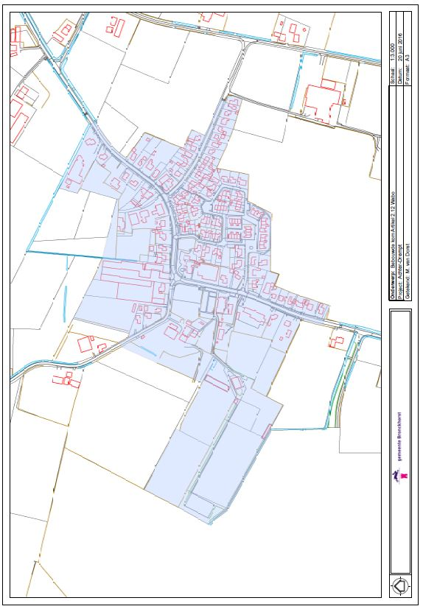
Baak
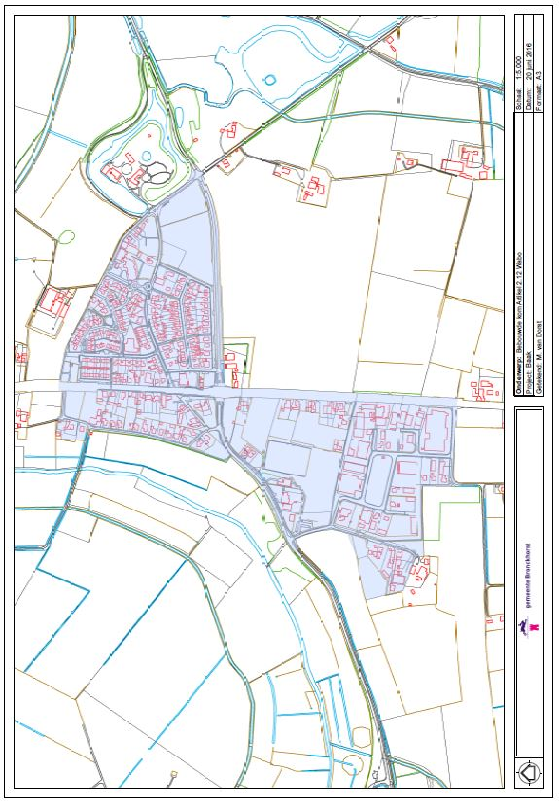
Bronckhorst
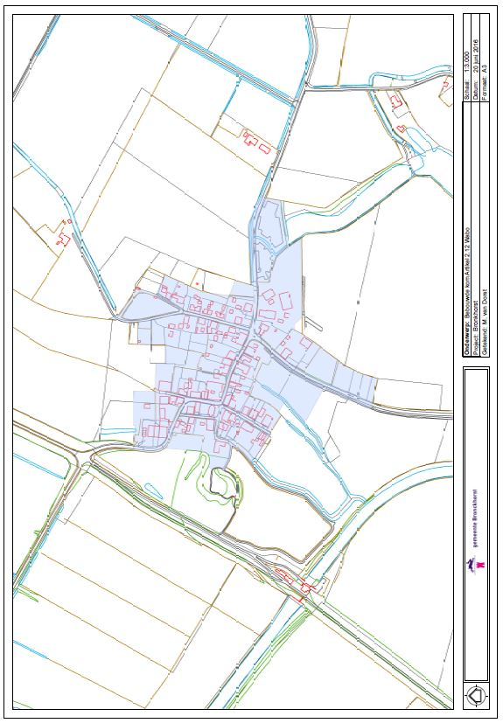
Halle
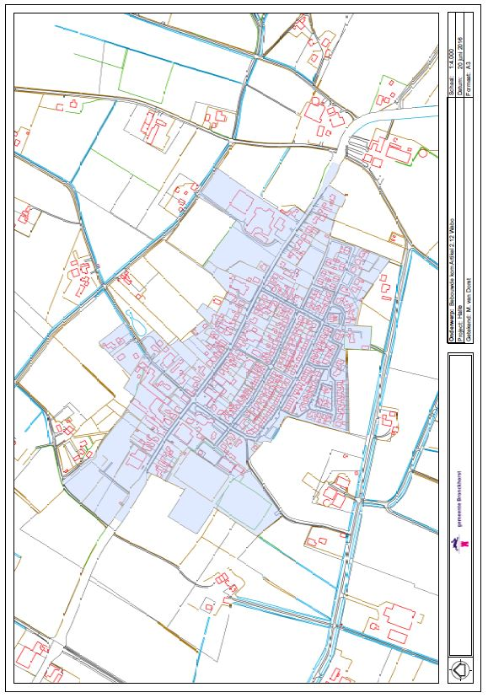
Hengelo
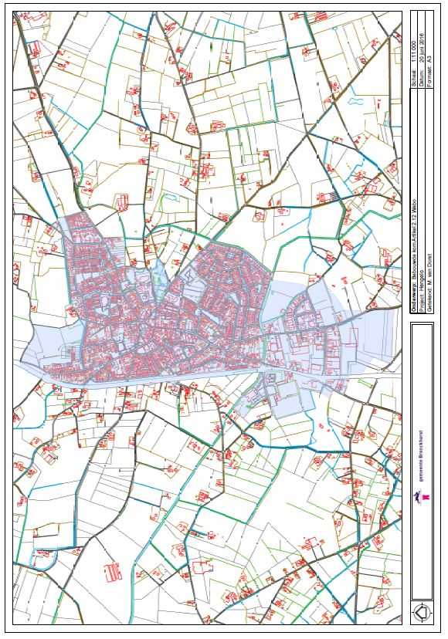
Hoog-Keppel
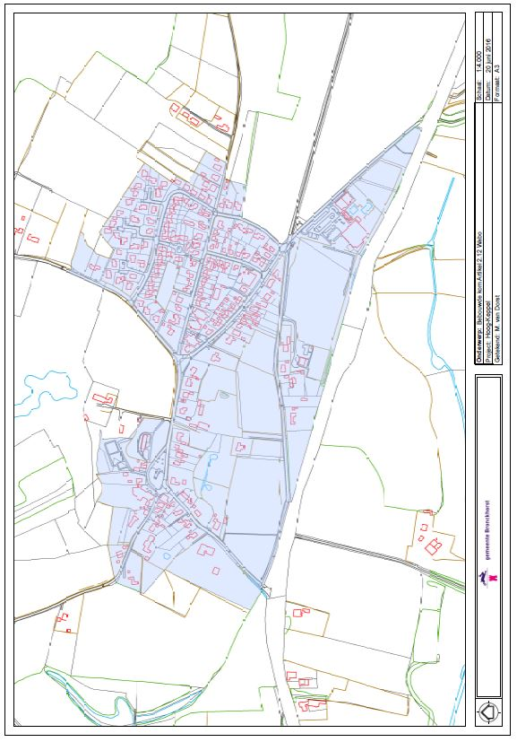
Hummelo
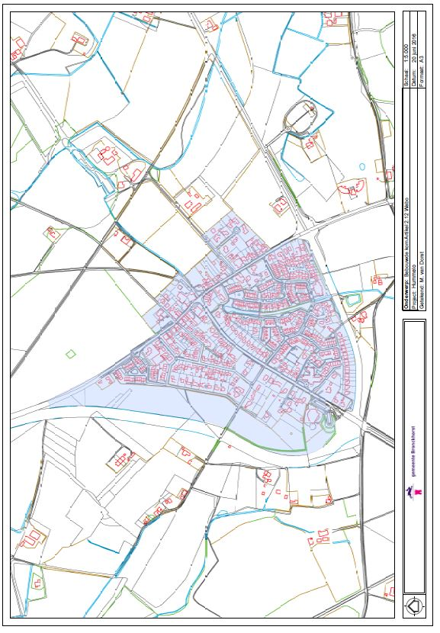
Keijenborg
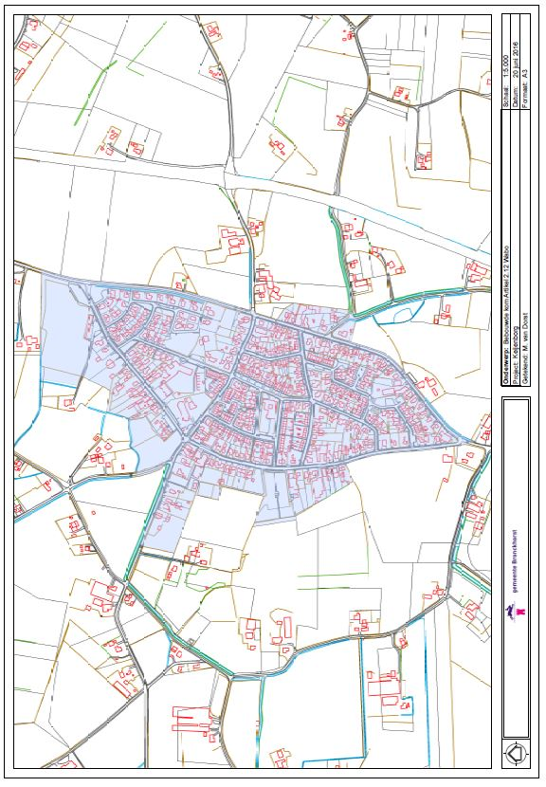
Kranenburg
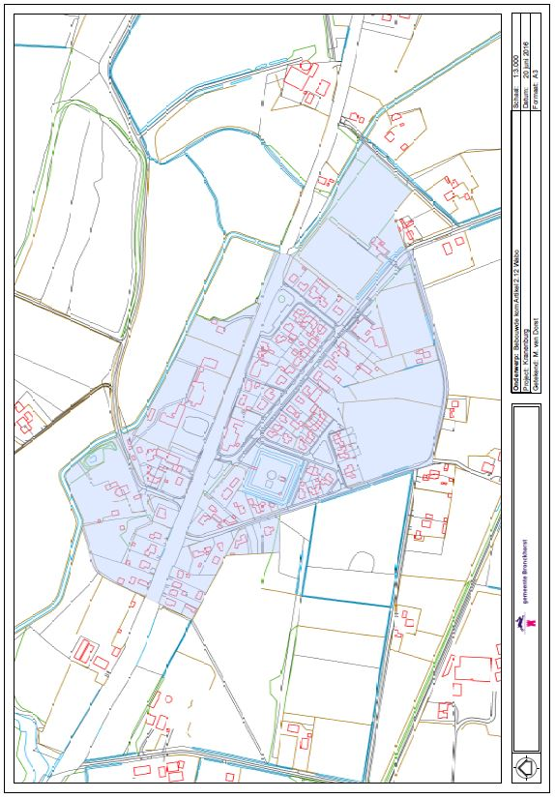
Laag-Keppel
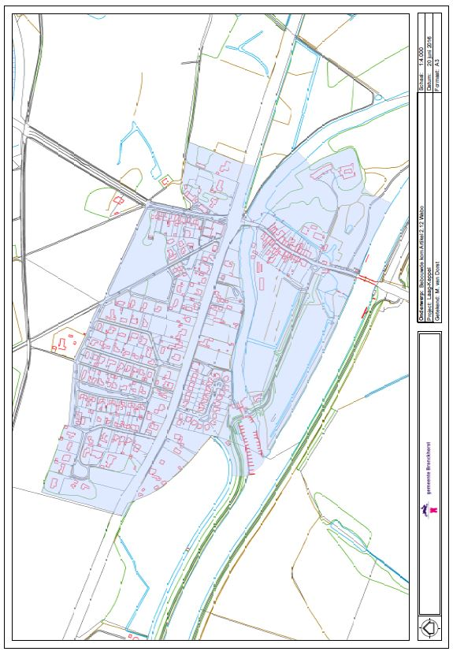
Medler
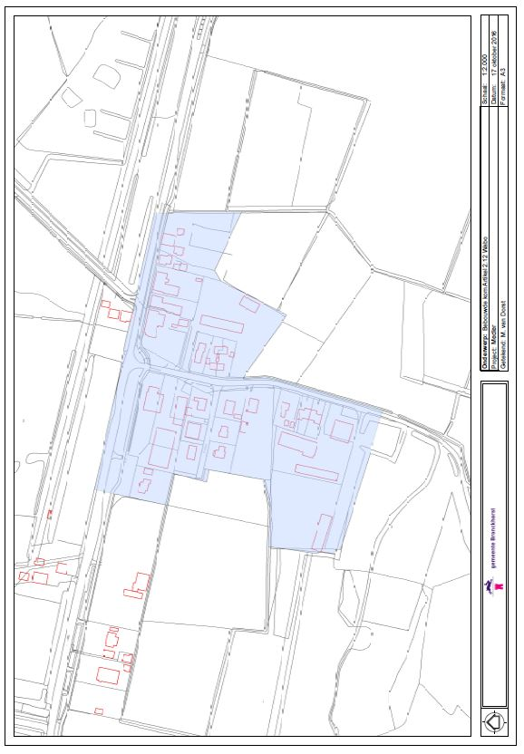
Olburgen
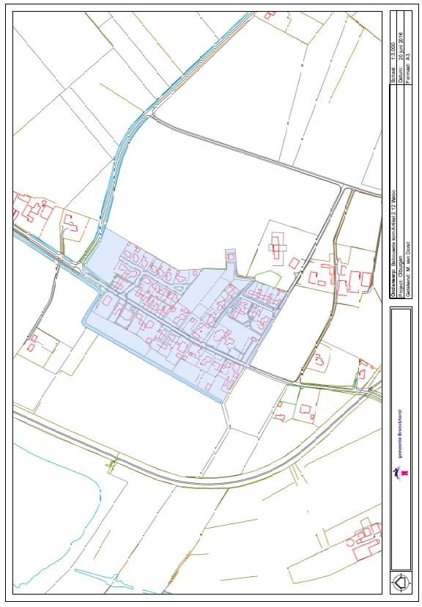
Steenderen
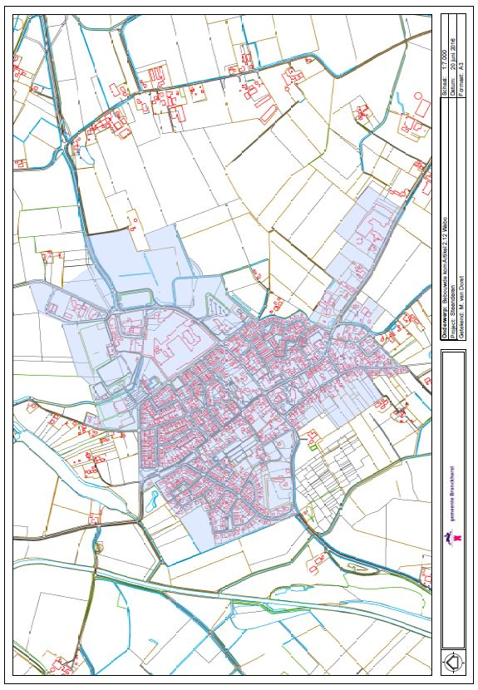
Toldijk
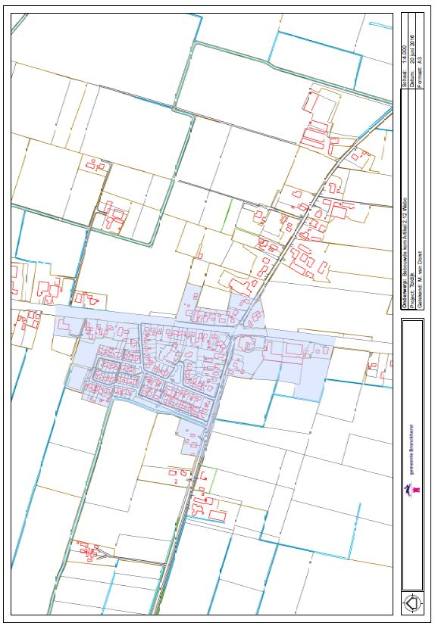
Veldhoek
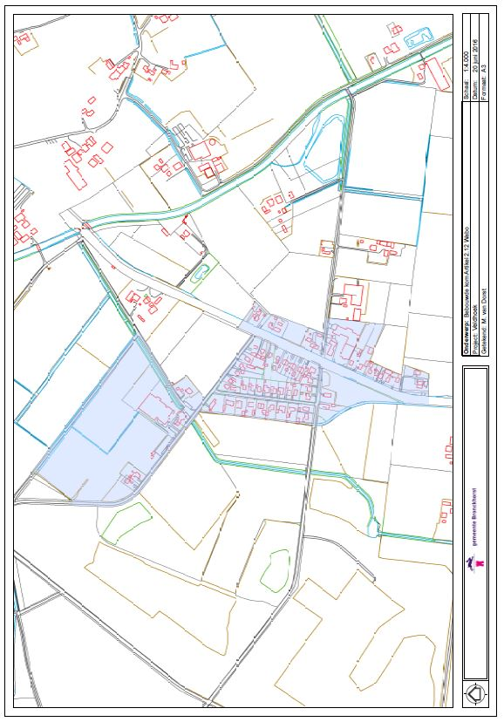
Velswijk
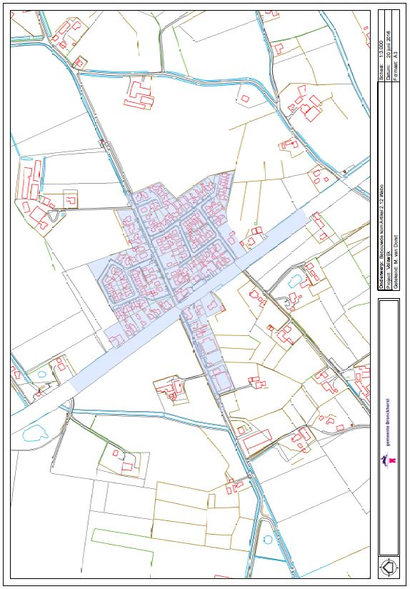
Vierakker
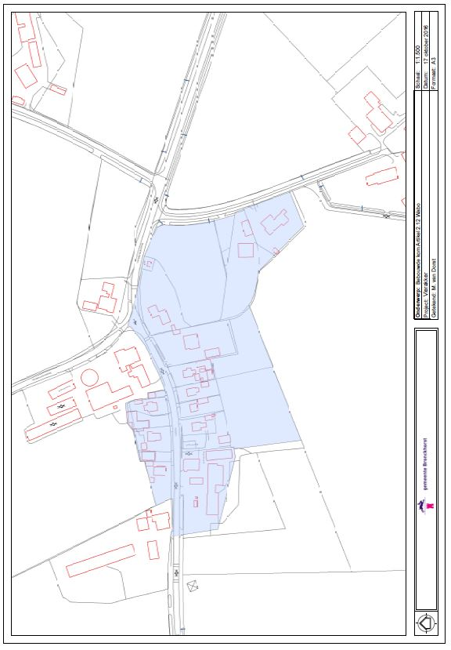
Voor-Drempt
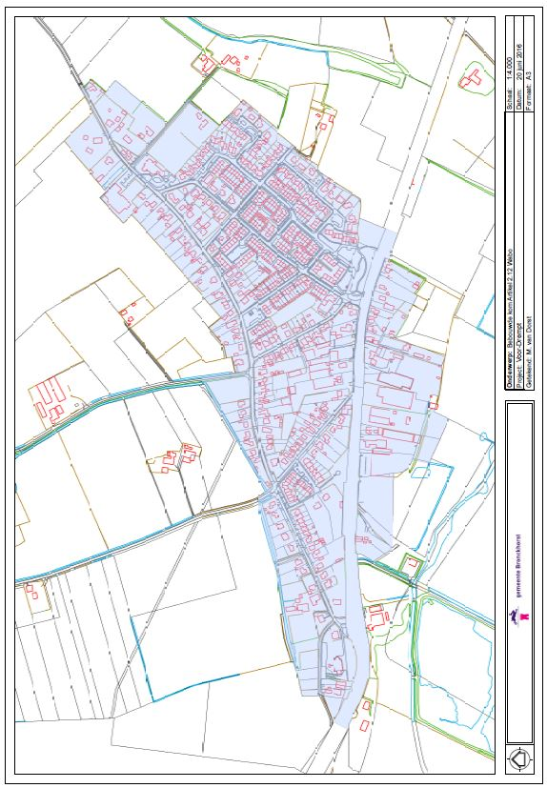
Vorden
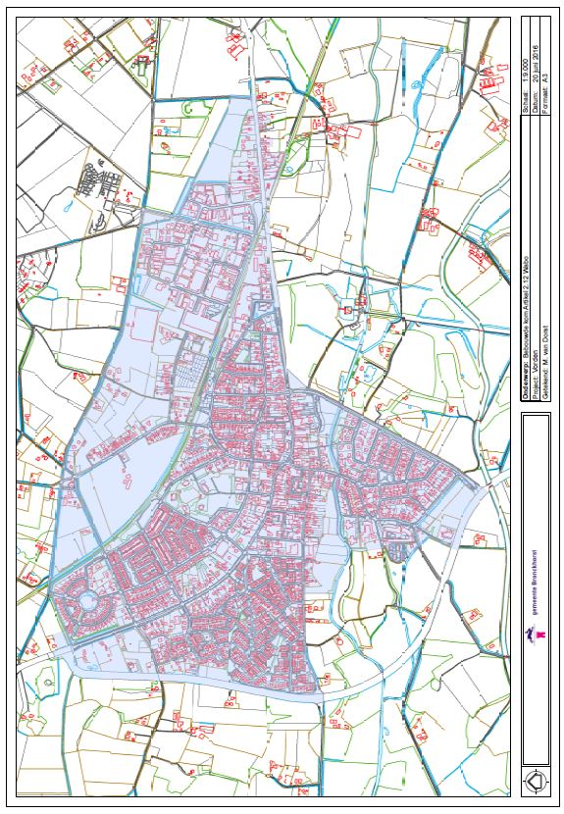
Wichmond
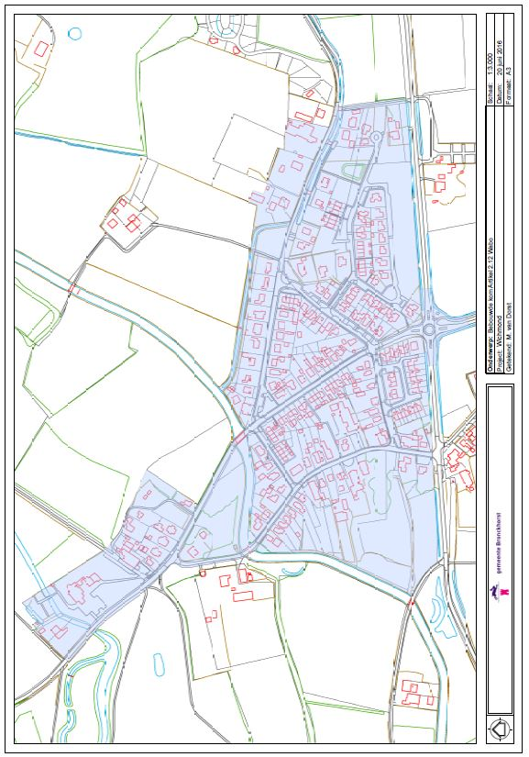
Zelhem
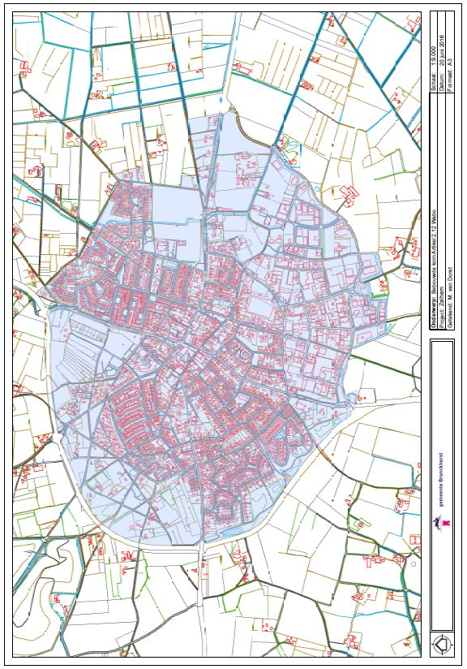

1Inwerkinggetreden 26 mei 2016, op moment van schrijven (nog) niet onherroepelijk.
2Het bevoegd gezag kan 1) de beslistermijn opschorten om een aanvrager in de gelegenheid te stellen een aanvraag aan te vullen en/of 2) de beslistermijn gemotiveerd verdagen met 6 weken.

